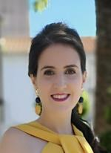

http://Roco-cc.MiCVweb.com

Objetivo Profesional
[ Escribir Objetivo profesional ]

Experiencia
Parfois 12/2018-1/2019
-- Selecciona -- ((Seleccionar))

Cobrar en Caja, Limpiar, colocar tienda y estocaje

Formación
F.p grado medio peluqueria 6/2008
Graduado Escolar / ESO / Primaria

Grabriel y galán . Plasencia

HABILIDADES/CAPACIDADES
Habilidad 1 | Habilidad 2 | Habilidad 3

Habilidad 4 | Habilidad 5 | Habilidad 6

Formación Complementaria

Idiomas

Informática

Información adicional

